«Пасха. Светлое Христово Воскресение» Подготовила воспитатель: Харатян К.В.
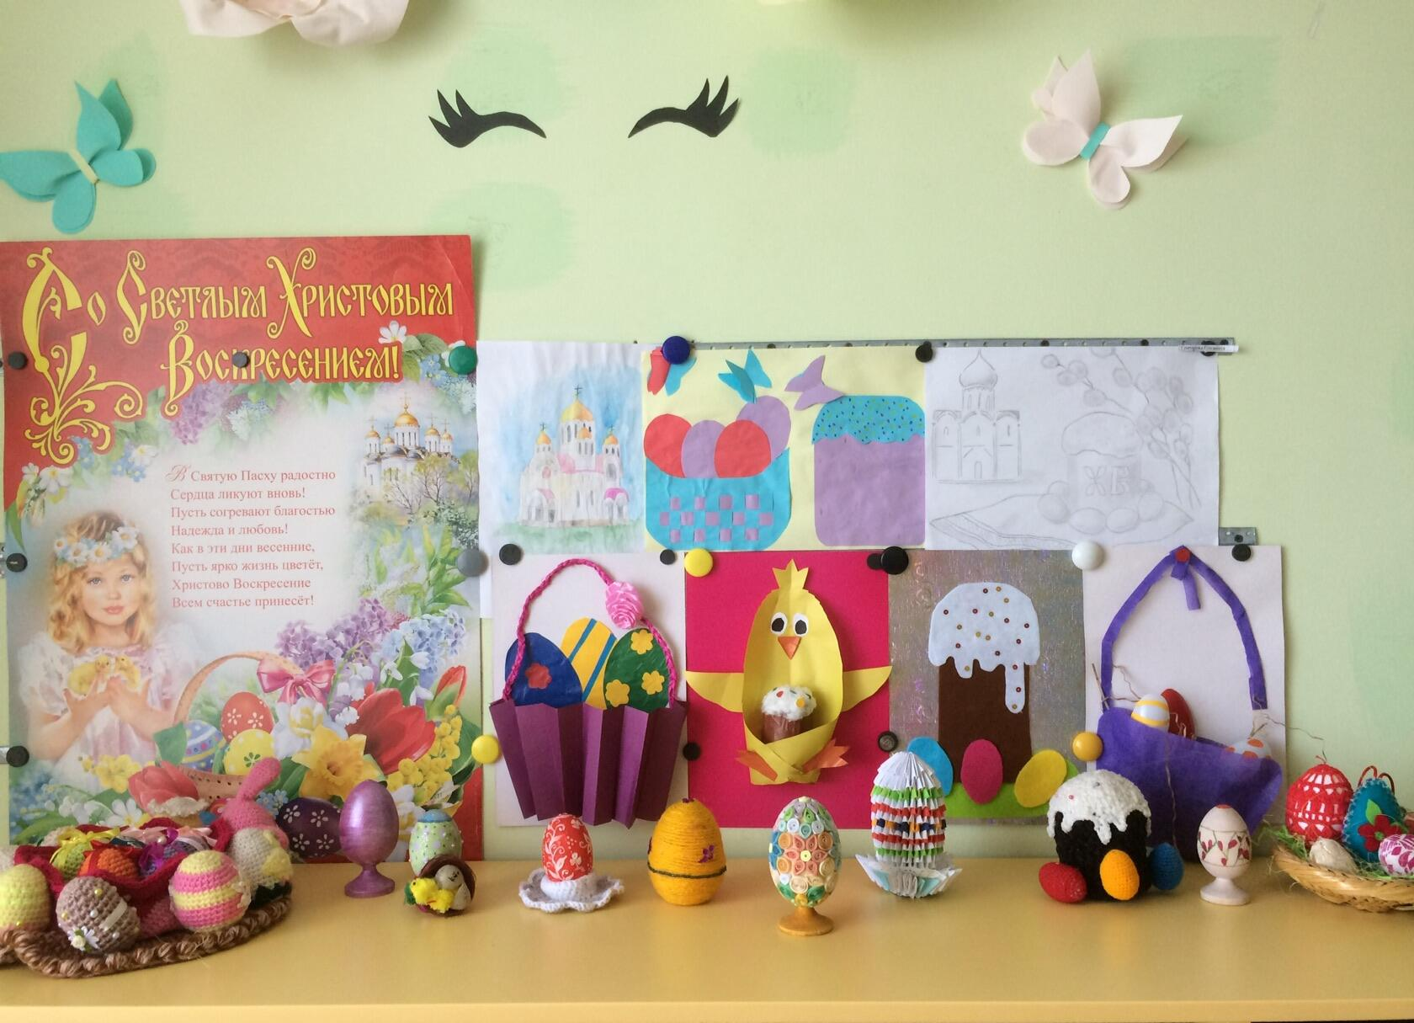
2 мая весь православный мир отмечал Светлое Христово Воскресенье - Пасху. Это христианский и самый значительный православный праздник. В этот день вспоминается Воскрешение Господа Иисуса Христа. И всё человечество получает надежду на спасение, потому что Христос воскрес. В этом вся суть Христианства, весь смысл нашей веры.
В целях приобщения дошкольников к народной культуре, посредством формирования интереса к традициям православного праздника «Пасха. Светлое Христово Воскресение» в нашей группе 9/13 были проведены беседы по ознакомлению детей с православными традициями празднования Великого праздника Пасхи. «Вербное воскресенье», «Пасха», «Как в старину люди готовились к празднику Пасхи», «Зачем мы красим яйца на Пасху». Были разучены народные подвижные игры, связанные с пасхальными традициями: «Солнышко-вёдрышко», «Ты по кругу пройди, себе друга найди», «Катание яиц», «Кто найдёт больше яиц?», разгадывание загадок на тему: «Приход весны»; разучивание пасхальных стихов и песен; рассматривание иллюстраций храмов с детьми младшего и старшего дошкольного возраста, о традициях Пасхи.
Были проведены консультации с родителями: «Народные традиции русской пасхальной недели», «Великие Христианские праздники», «Пасхальные обычаи на Руси».
Мы с детьми украшали яйца по своему, в виде аппликации, рисование. Была оформлена выставка «С днем Великой Пасхи», где представлены поделки, изготовленные детьми и родителями.

